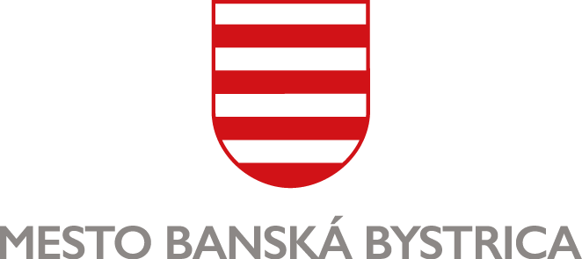
MESTSKÝ ÚRAD, Odbor sociálnych vecí
Oddelenie služieb dlhodobej starostlivosti

VYJADRENIE LEKÁRA O ZDRAVOTNOM STAVE ŽIADATEĽA o rekondično-rekondičné služby v domácnosti

Žiadateľ:

- Meno a priezvisko: ............................................................................................................................

- Dátum narodenia: ..................................................... Rodné číslo: ..............................................

- Trvalý pobyt: .................................................................................................. PSČ: ......................

- Diagnóza a popis zdravotného stavu:
...................................................................................................................................................................
...................................................................................................................................................................
...................................................................................................................................................................
...................................................................................................................................................................

- Rehabilitačná diagnóza:
...................................................................................................................................................................
...................................................................................................................................................................
...................................................................................................................................................................
☐ súhlasím ☐ nesúhlasím s poskytovaním regeneračno-rekondičných služieb v domácnosti občana.

Konkrétne regeneračno-rekondičné služby poskytované rehabilitačným pracovníkom v domácnosti občana, resp. doporučené procedúry:
...................................................................................................................................................................
...................................................................................................................................................................
...................................................................................................................................................................

Dňa ….............................

….................................….......................................
pečiatka a podpis lekára

KONKRÉTNE REGENERAČNO-REKONDIČNÉ SLUŽBY
poskytované rehabilitačným pracovníkom v domácnosti občana

- Rehabilitačný pracovník vyšetrí žiadateľa podľa platných vyšetrovacích metód (vstupné, priebežné a záverečné hodnotenie občana).

- Vykoná kineziologický rozbor, základné vyšetrovacie metódy.

- Inštruuje občana o správnom polohovaní v rámci rehabilitačného ošetrovateľstva.

- Vykonáva cielený individuálny telocvik.

- Vykonáva úkony fyzikálnej terapie:
• biolampa

- Inštruuje občana o regeneračno-rekondičných službách v domácnosti.

- Vykonáva cielenú individuálnu liečbu prácou u občana v domácnosti.

- Vykonáva:
• nácvik sebestačnosti a sebaobslužných úkonov
• nácvik bežných denných činností cielene na druh ochorenia
• nácvik používania kompenzačných – rehabilitačných pomôcok

- Vytvára vhodným psychologickým prístupom podmienky pre aktívnu spoluprácu občana.

- Inštruuje občana a jeho rodinných príslušníkov o otázkach vhodného denného režimu, úpravy domáceho a pracovného prostredia.

- Vyžaduje dodržiavanie stanoveného denného režimu.

